МІНІСТЕРСТВО ОСВІТИ І НАУКИ УКРАЇНИ
КРЕМЕНЧУЦЬКИЙ НАЦІОНАЛЬНИЙ УНІВЕРСИТЕТ
ІМЕНІ МИХАЙЛА ОСТРОГРАДСЬКОГО
КАФЕДРА АВТОМАТИЗАЦІЇ ТА ІНФОРМАЦІЙНИХ СИСТЕМ

ЗВІТ

ЗВІТ З ЛАБОРАТОРНИХ РОБІТ
З НАВЧАЛЬНОЇ ДИСЦИПЛІНИ
«СУЧАСНІ ТЕХНОЛОГІЇ КОНТЕЙНЕРИЗАЦІЇ, РОЗГОРТАННЯ ТА
ПОБУДОВИ МАСШТАБОВАНИХ ПРОГРАМНИХ СИСТЕМ»

Виконав студент групи КН-23-1
Полинько Ігор Миколайович
Перевірив: викладач Юдіна А. Л.

Кременчук 2026
ЛАБОРАТОРНА РОБОТА № 2
Тема: Робота з Linux-контейнером на основі образу Ubuntu
Мета: Навчитися завантажувати образ Ubuntu, створювати та запускати контейнер в інтерактивному режимі, працювати з його файловою системою, організовувати взаємодію контейнерів у користувацькій bridge-мережі та аналізувати доступні мережеві служби.
Порядок виконання роботи:
- Перевірити готовність Docker Desktop і поточний тип контейнерів.
- Завантажити образ ubuntu:24.04 і дослідити його метадані.
- Створити контейнер ubuntu-lab та виконати базові команди Linux.
- Створити файли й каталоги у файловій системі контейнера.
- Оновити індекс пакетів та встановити iproute2, iputils-ping, curl і nmap.
- Дослідити мережеві налаштування Ubuntu-контейнера.
- Створити користувацьку мережу lab-network.
- Запустити контейнер Nginx з іменем web-server у цій мережі.
- Підключити ubuntu-lab до lab-network і перевірити розпізнавання імен.
- Перевірити веб сервер за допомогою ping і curl.
- Дослідити його порти та служби за допомогою nmap.
- Перевірити збереження змін після зупинення контейнера та їх втрату після його видалення.
- Виконати індивідуальне завдання за своїм варіантом.
- Оформити звіт і відповісти на контрольні питання.

Індивідуальне завдання:
Після виконання загальної частини відновіть навчальне середовище:
створіть lab-network, запустіть web-server і новий Ubuntu-контейнер у цій мережі.
Виконайте завдання згідно свого варіанту. Для кожної команди поясніть призначення параметрів, наведіть результат і сформулюйте висновок про можливості утиліти.
Варіант 15. Класичні мережеві утиліти: net-tools.
Установіть пакет net-tools та порівняйте класичні команди з сучасними командами пакета iproute2.
Ubuntu-контейнер:
apt install -y net-tools
ifconfig
route -n
netstat -rn
netstat -tuln
arp -n

- Порівняйте ifconfig з ip addr.
- Порівняйте route -n або netstat -rn з ip route.
- Поясніть параметри netstat -tuln.
- Визначте, чи слухає якийсь процес TCP- або UDP-порт усередині Ubuntu-
контейнера.
- Порівняйте таблицю ARP з IP-адресою web-server.

Хід роботи:
- Запуск Docker Desktop і перевірте його стан:
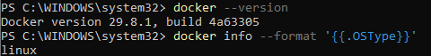
Рисунок 2.1 — Перевірка стану Docker

- Завантаження образу Ubuntu 24.04:
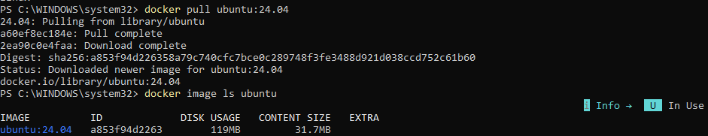
Рисунок 2.2 — Процес завантаження образу Ubuntu 24.04

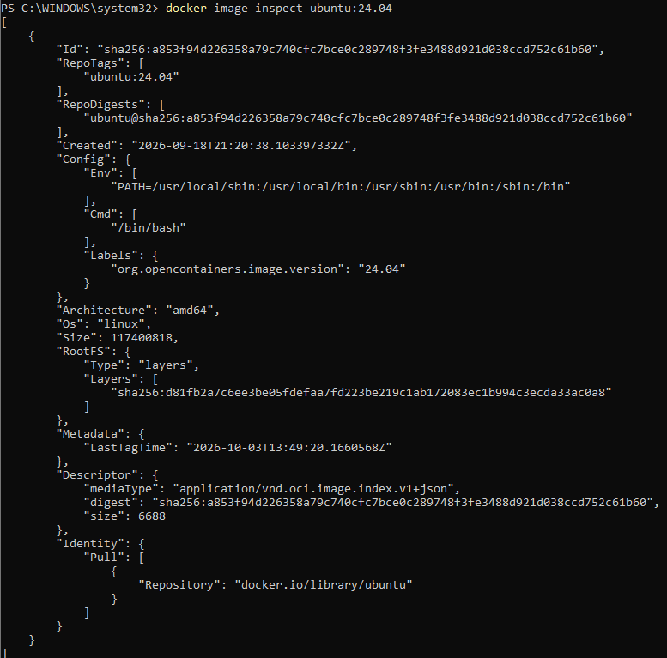
Рисунок 2.3 — Ідентифікатор образу, архітектура, операційна система та дата створення.

3-4. Створення і запуск контейнер Ubuntu, дослідження середовища контейнера:
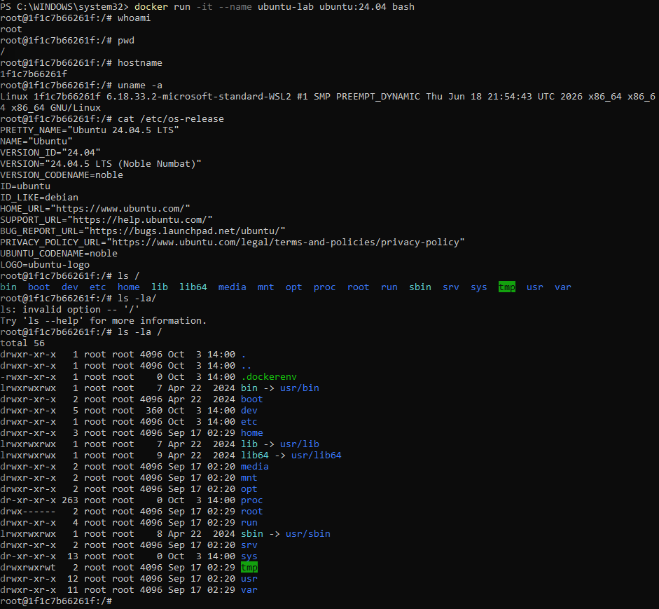
Рисунок 2.4 — Контейнер Ubuntu, середовище контейнера

5. Виконання операції з каталогами та файлами:
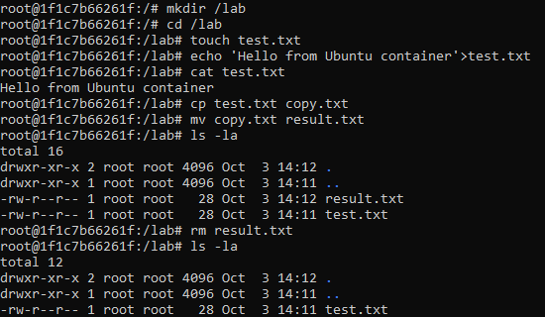
Рисунок 2.5 — Операції з каталогами та файлами

6. Оновлення індексів пакетів і встановлення утиліт:
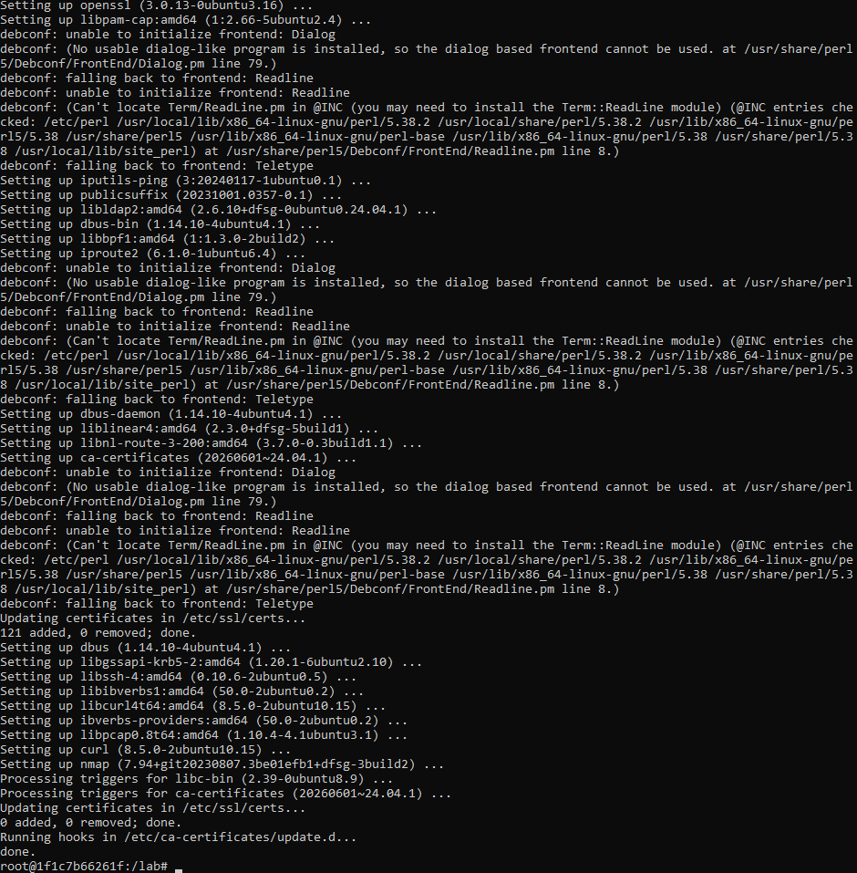
Рисунок 2.6 — Процес оновлення індексів та встановлення утиліт
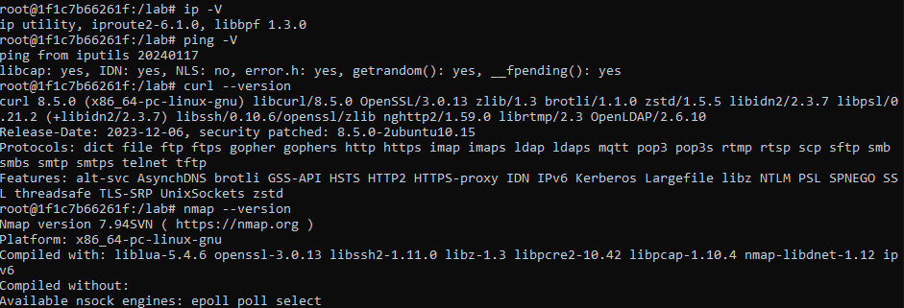
Рисунок 2.7 — Версія nmap

7. Дослідження мережевих параметрів Ubuntu-контейнера:
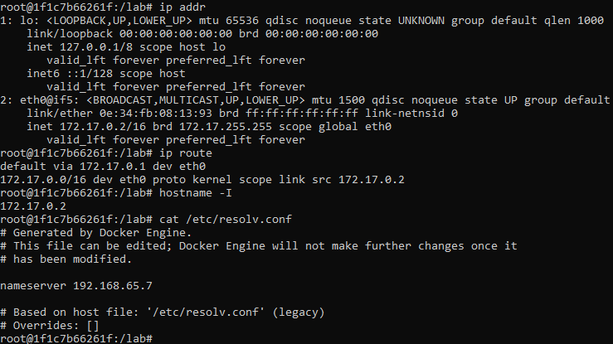
Рисунок 2.8 — Мережеві параметри Ubuntu-контейнера

8. Завершення Bash і перевірка стану контейнера
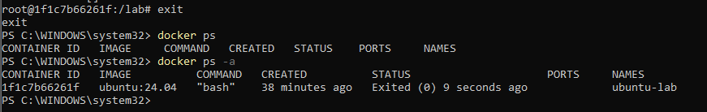
Рисунок 2.9 — Завершення Bash і стан контейнера
9. Створіть користувацьку Docker-мережу:
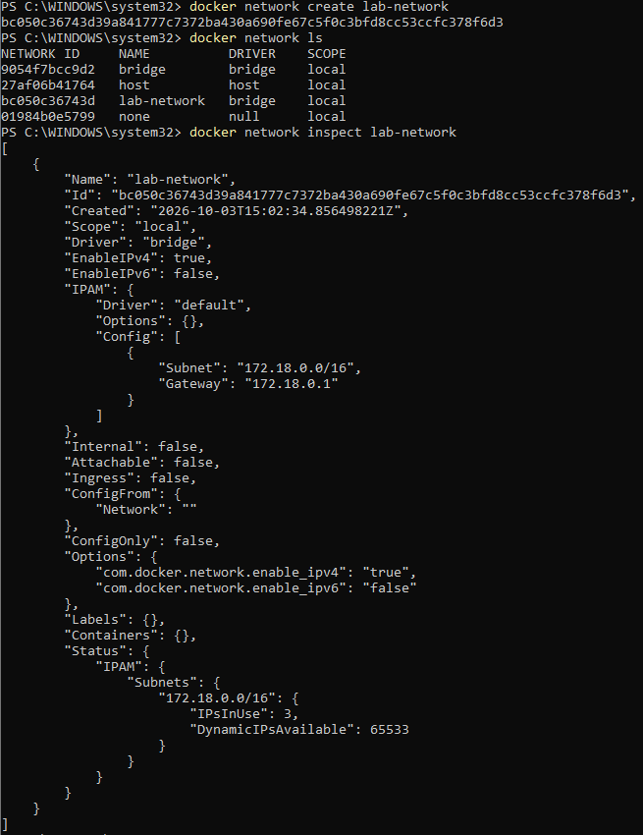
Рисунок 2.10 — Створення користувацької Docker-мережі

10. Запуск контейнера із вебсервером Nginx:
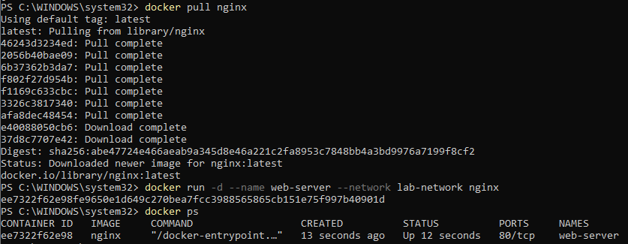
Рисунок 2.11 — Запуск контейнера із вебсервером Nginx

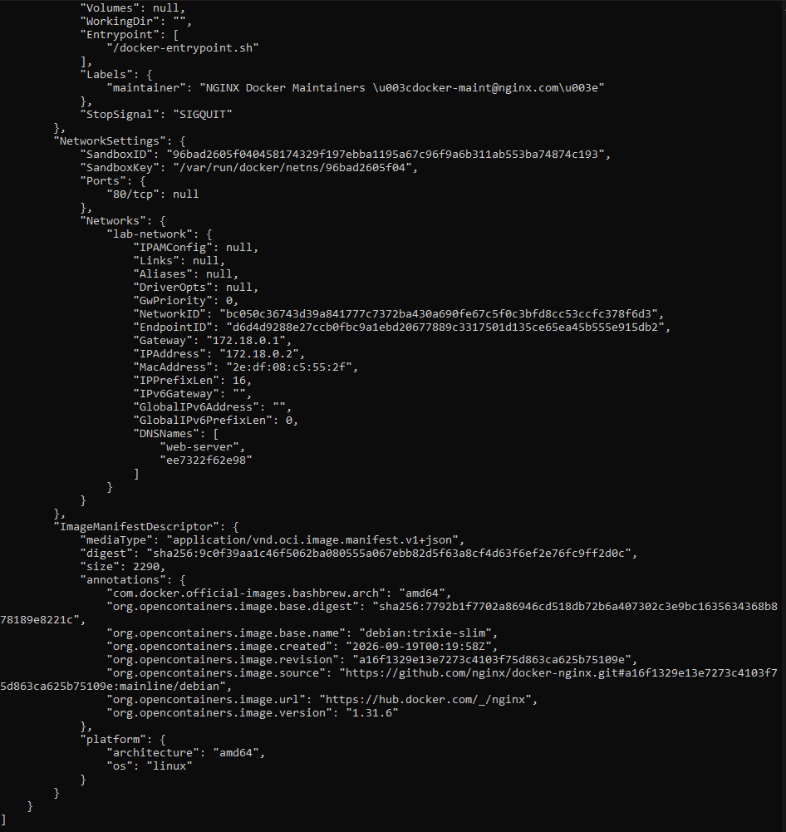
Рисунок 2.12 — IP-адреса контейнера в мережі lab-network.
11. Повторний запуск Ubuntu-контейнера і підключення його до мережі
PowerShell:
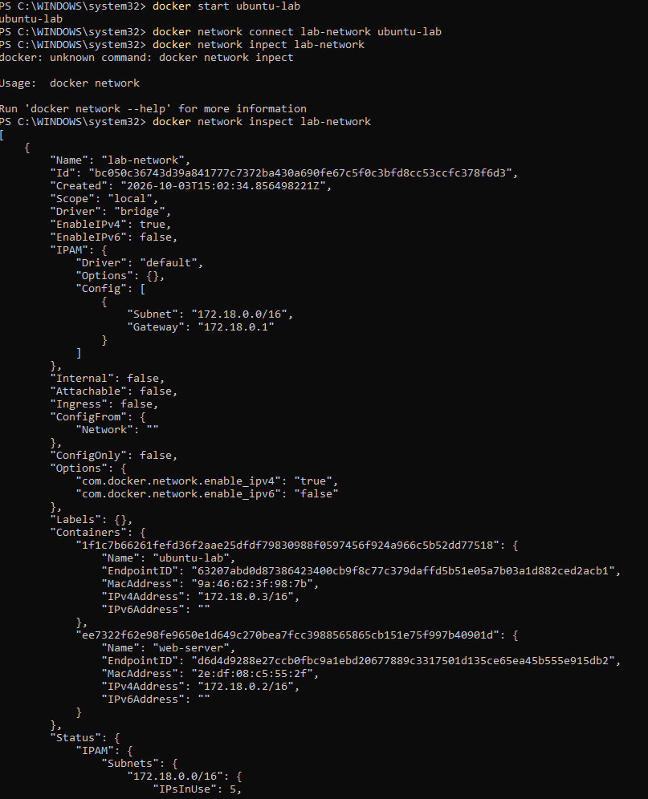
Рисунок 2.13 — Підключення контейнера до мережі

12. Перевірка мережевої взаємодії контейнерів:
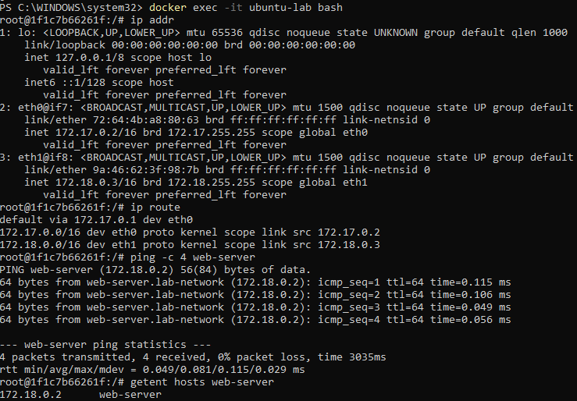
Рисунок 2.14 — Перевірка мережевої взаємодії контейнерів

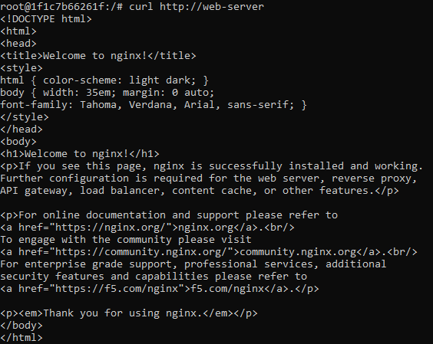
Рисунок 2.15 — HTML-код стандартної сторінки Welcome to nginx!
13. Дослідження вебсервера за допомогою Nmap:
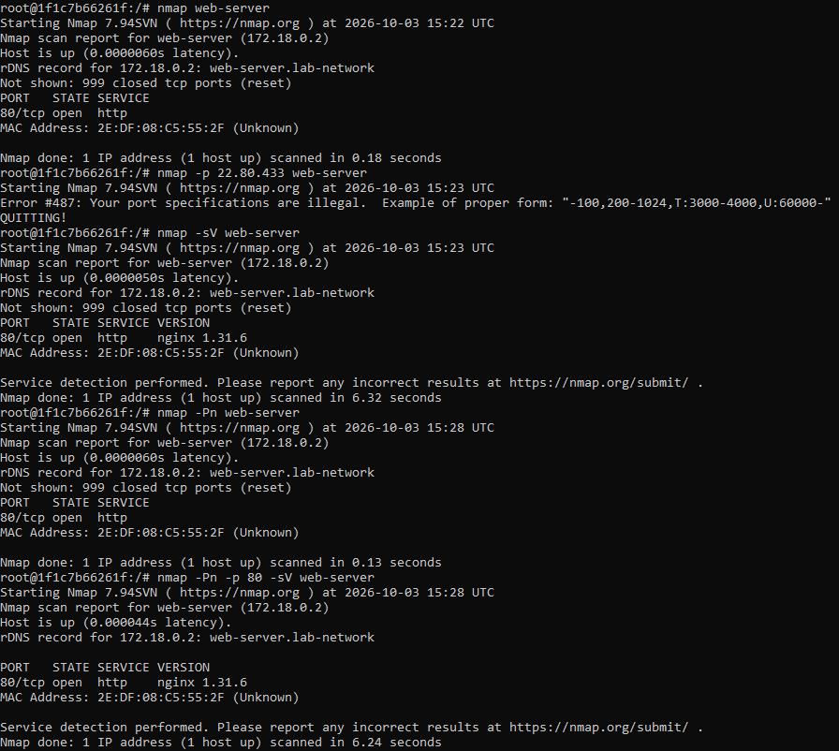
Рисунок 2.16 — Дослідження вебсервера за допомогою Nmap

14. Перевірка збереження змін після зупинення контейнера
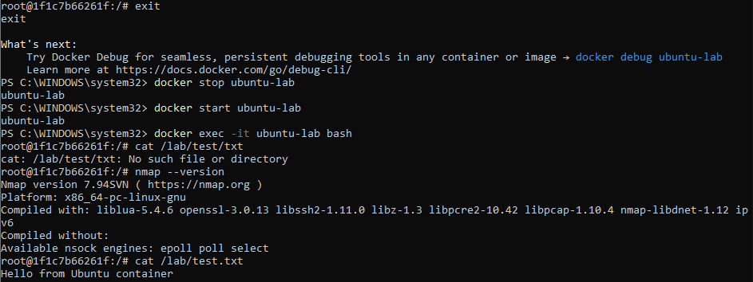
Рисунок 2.17 — Збережені зміни після зупинення контейнера
15. Дослідження наслідків видалення контейнера:
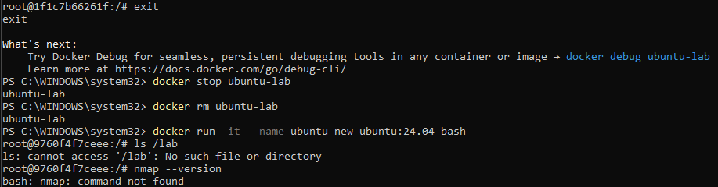
Рисунок 2.18 — Наслідки видалення контейнера

16. Завершення загальної частини:
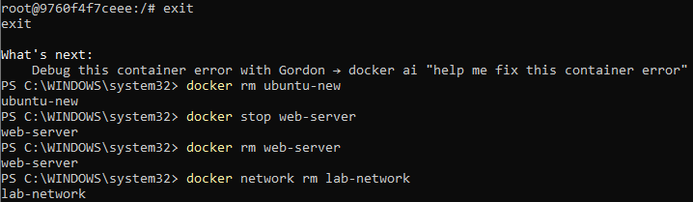
Рисунок 2.19 — Завершення загальної частини

Індивідуальне завдання:
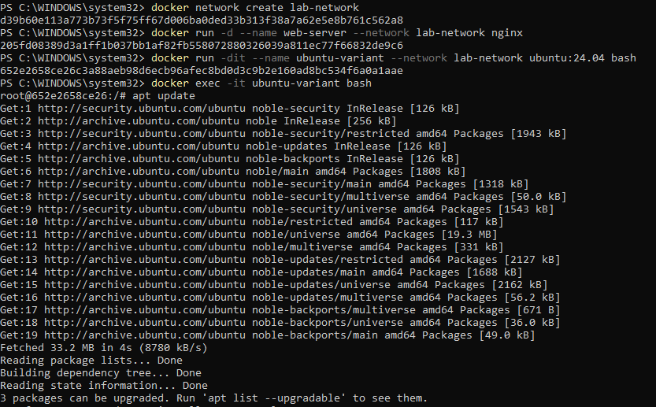
Рисунок 2.20 — Відновлення навчального середовища
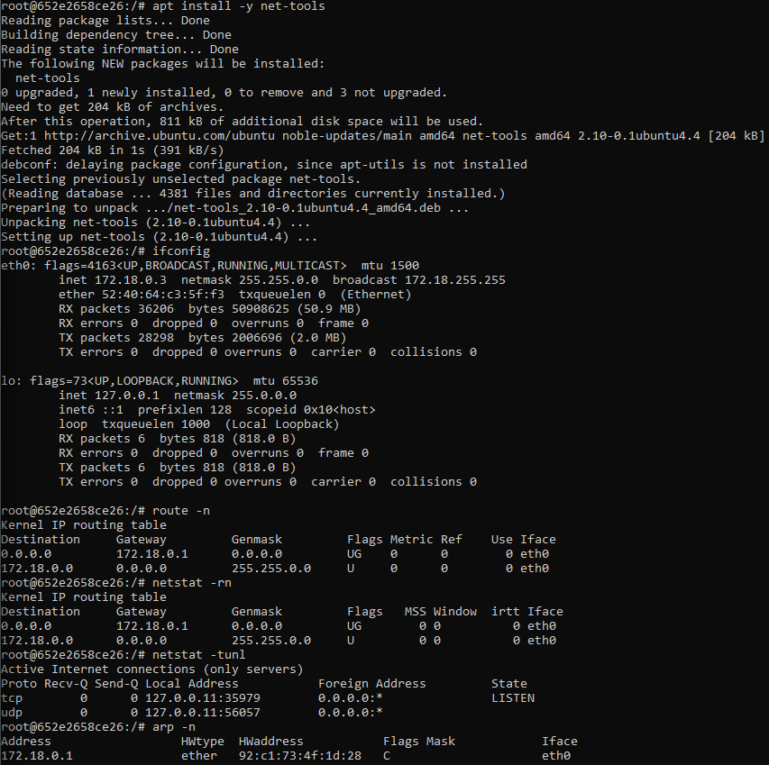
Рисунок 2.21 — Установлення пакету net-tools та порівняння класичних команд із сучасними командами пакета iproute2.

- Порівняння ifconfig з ip addr
Команди ifconfig та ip addr використовуються для перегляду мережевих інтерфейсів і їхніх параметрів. Команда ifconfig належить до класичного набору утиліт net-tools, тоді як ip addr є сучасним засобом пакета iproute2. Обидві команди дозволяють визначити назву інтерфейсу, його IP-адресу, MAC-адресу та стан. Команда ip addr є сучаснішою та має ширші можливості для керування мережевими параметрами.
- Порівняння route -n та netstat -rn з ip route
Команди route -n і netstat -rn використовуються для перегляду таблиці маршрутизації. Сучасною альтернативою є команда ip route. Усі три команди дозволяють визначити мережі призначення, шлюз та інтерфейс, через який передаються пакети. Відмінність полягає в тому, що route і netstat належать до застарілого набору net-tools, а ip route є сучасним інструментом пакета iproute2.
- Пояснення параметрів netstat -tuln
Команда netstat -tuln використовується для перегляду мережевих портів, які прослуховуються в контейнері. Параметр -t показує TCP-з'єднання, -u – UDP-з'єднання, -l – порти, які перебувають у стані прослуховування, а -n – відображає IP-адреси та номери портів у числовому вигляді без перетворення їх на імена. Таким чином, команда дозволяє визначити, які TCP- та UDP-порти доступні для приймання мережевих з'єднань.
- Визначення процесів, які слухають TCP- або UDP-порти
Для визначення відкритих портів всередині контейнера було використано команду netstat -tuln. За її результатами можна встановити, чи є в Ubuntu-контейнері процеси, які прослуховують TCP- або UDP-порти. У базовому контейнері Ubuntu, де не запущено мережевих серверів, зазвичай відсутні порти, що прослуховуються. Вебсервер Nginx у цій роботі працює в окремому контейнері web-server, тому його порт 80 не повинен відображатися в netstat контейнера ubuntu-variant.
- Порівняння таблиці ARP з IP-адресою web-server
За допомогою команди getent hosts web-server було визначено IP-адресу контейнера Nginx за його іменем. Команда arp -n дозволяє переглянути таблицю відповідності IP- та MAC-адрес у мережі. Порівняння цих даних дає змогу дослідити мережеву взаємодію між контейнерами. Наявність відповідного запису в ARP-таблиці залежить від того, чи відбувався нещодавно обмін мережевими пакетами. Ім'я web-server при цьому автоматично розпізнається Docker через вбудований DNS користувацької bridge-мережі.

Висновок:
На цій лабораторній роботі ми навчились завантажувати образ Ubuntu, створювати та запускати контейнер в інтерактивному режимі, працювати з його файловою системою, організовувати взаємодію контейнерів у користувацькій bridge-мережі та аналізувати доступні мережеві служби.

Контрольні питання:
- Чим образ Docker відрізняється від контейнера?
Образ Docker – це незмінний шаблон файлової системи, програм і налаштувань. Контейнер – це створений на основі образу запущений або зупинений екземпляр.
- Навіщо в команді docker run використовується параметр -it?
Параметр -i залишає стандартний потік введення відкритим, а -t створює псевдотермінал. Разом -it дозволяють інтерактивно працювати з оболонкою контейнера через термінал.
- Який процес є головним у контейнері ubuntu-lab?
Головним процесом є оболонка Bash, оскільки контейнер було запущено командою bash. Вона працює як процес PID 1.
- Чому контейнер зупиняється після виконання exit?
Команда exit завершує головний процес Bash. Оскільки контейнер існує доти, доки працює його головний процес, після його завершення контейнер переходить у стан Exited.
- Чим docker run відрізняється від docker start?
docker run створює новий контейнер на основі образу та запускає його. docker start запускає вже існуючий зупинений контейнер.
- Чим docker start відрізняється від docker exec?
docker start запускає зупинений контейнер разом із його головним процесом. docker exec запускає додатковий процес усередині вже працюючого контейнера.
- Для чого виконується apt update перед apt install?
apt update завантажує актуальну інформацію про доступні пакети та їхні версії з репозиторіїв. Після цього apt install може встановити потрібні пакети на основі оновленого індексу.
- Чи змінюється початковий образ після встановлення nmap у контейнері?
Ні. Початковий образ ubuntu:24.04 не змінюється. Встановлений nmap записується у змінюваний шар конкретного контейнера.
- Що відбудеться з файлами контейнера після docker stop?
Після docker stop контейнер зупиняється, але його файлові зміни та записуваний шар зберігаються. Після повторного запуску файли залишаються.
- Що відбудеться з ними після docker rm?
docker rm видаляє контейнер разом із його записуваним шаром. Зміни, які не були збережені окремо, після цього втрачаються.
- Що таке bridge-мережа Docker?
Bridge-мережа – це віртуальна мережа Docker, яка забезпечує мережеву взаємодію між підключеними контейнерами та ізолює їх від інших мереж.
- Чим користувацька bridge-мережа відрізняється від стандартної bridge-мережі?
Користувацька bridge-мережа має автоматичне DNS-розпізнавання імен контейнерів. Тому контейнери можуть звертатися один до одного за іменами. Вона також дозволяє краще організовувати ізольовані групи контейнерів.
- Як контейнери в користувацькій мережі знаходять один одного за іменами?
Docker надає користувацькій bridge-мережі вбудований DNS. Ім'я контейнера автоматично пов'язується з його IP-адресою, тому, наприклад, web-server можна використовувати замість його IP-адреси.
- У чому різниця між IP-адресою контейнера й опублікованим портом хоста?
IP-адреса контейнера використовується для мережевої взаємодії всередині Docker-мережі. Опублікований порт хоста через параметр -p створює доступ до порту контейнера з боку Windows-хоста або зовнішньої мережі.

- Для чого призначені ping, curl і nmap?
ping перевіряє доступність вузла та мережеве з'єднання. curl використовується для надсилання HTTP-запитів і отримання даних від вебсервера. nmap використовується для дослідження відкритих портів і мережевих служб.
- Що означають стани порту open, closed і filtered у результатах nmap?
open означає, що на порту працює служба та приймає з'єднання. closed означає, що порт доступний, але служба на ньому не прослуховує з'єднання. filtered означає, що Nmap не може визначити стан порту через фільтрацію мережевим екраном або іншим механізмом.
- Чому сканування nmap потрібно обмежувати системами, на дослідження яких отримано дозвіл?
Сканування мережевих портів є активною взаємодією з іншою системою та може розглядатися як несанкціоноване дослідження. Тому Nmap слід використовувати лише щодо власних систем або систем, на дослідження яких отримано відповідний дозвіл.
- Чому uname -a та cat /etc/os-release описують різні складові середовища контейнера?
uname -a показує інформацію про ядро Linux, яке спільно використовується контейнерами та надається середовищем Docker Desktop/WSL 2. cat /etc/os-release показує інформацію про користувацьке середовище та дистрибутив Ubuntu всередині контейнера. Образ Ubuntu не містить власного ядра Linux.

